1 ASIX

**MÒDUL 9: IMPLANTACIÓ D’APLICACIONS WEB**

ACTIVITAT 2.3: Instal·lació Web Apache + PHP + MySQL

línea horizontal



**Alumne**: Daniel Mascarilla del Olmo

**Professor**: Sergi Andrés

**Curs**: 1 ASIX

**Centre**: Jaume Viladoms

ÍNDEX

**Exercici: Instal·lació de WAMP o XAMP.** **3**

**Exercici: Comprovació de PHP** **11**

# 

# Exercici: Instal·lació de WAMP o XAMP.

Per tal de realitzar aquest exercici, haurem de anar a un dels links que són al document de l’activitat:

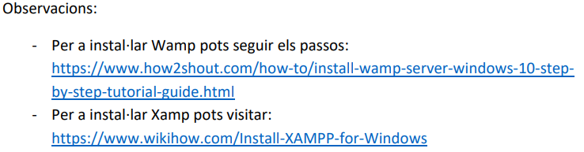

Jo descarregaré la primera opció, el Wamp. 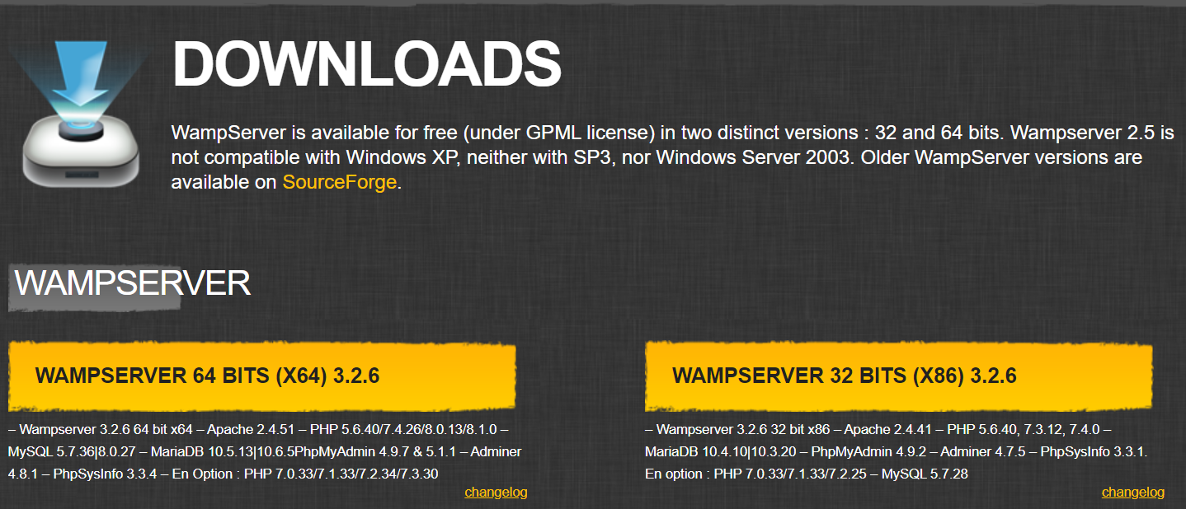

Descarregarem la opció de 64 bits

Si fem clic al link, apart de que dins hi haurà un link per descarregar-ho, ens mostrarà el procés a l’hora d’instal·lar-ho:

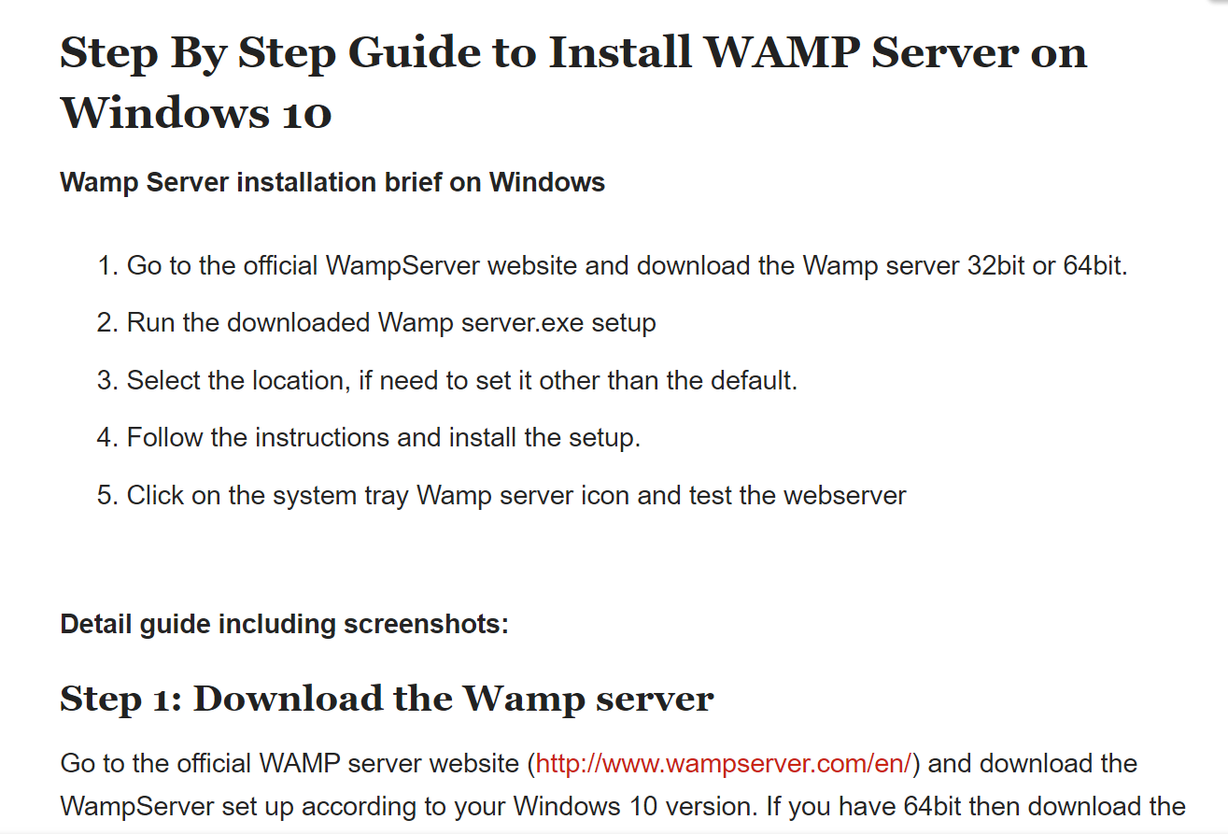

Anirem a descarregar-ho i esperarem a que descarregui, un cop descarregat obrirem l’arxiu .exe .

L’executarem i escollirem l’idioma, en aquest cas, anglès.

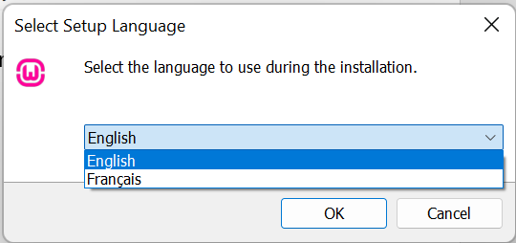

Llegim i acceptem la llicència:

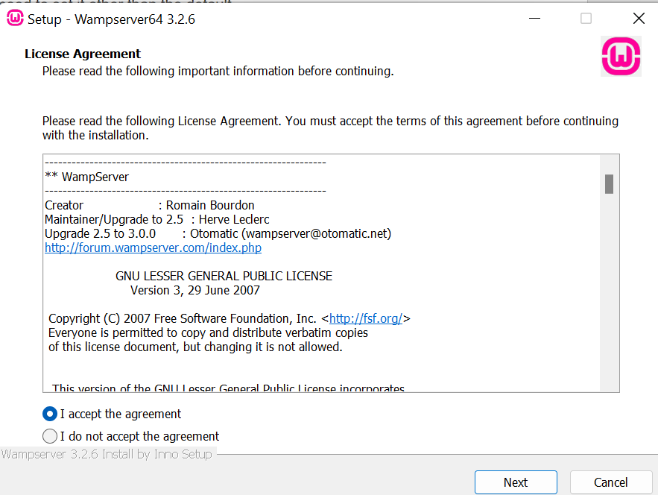

Continuarem i intentarem instal·lar tots els exes que surten als links d’abaix ( una gran part no són disponibles )

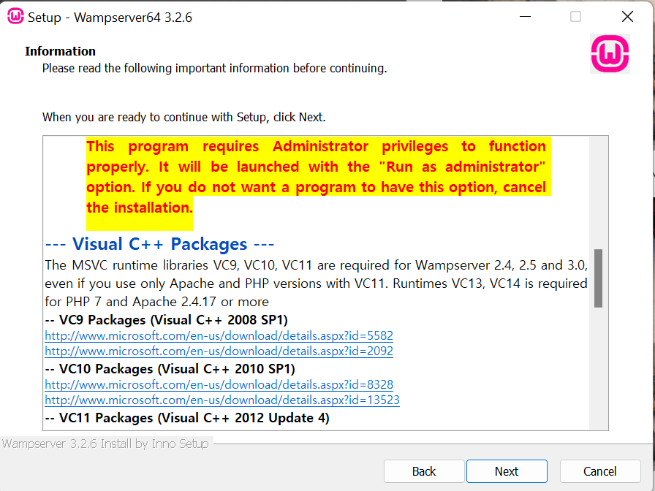

Instal·lem tots els paquets que demana el Wamp:

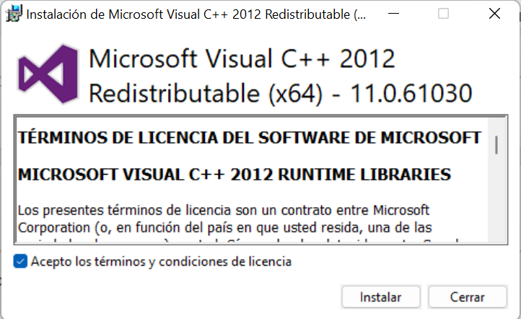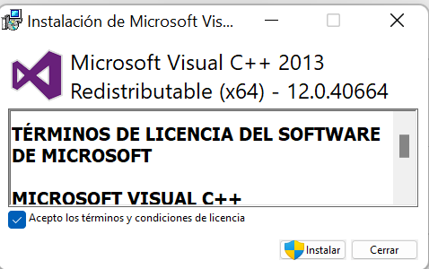

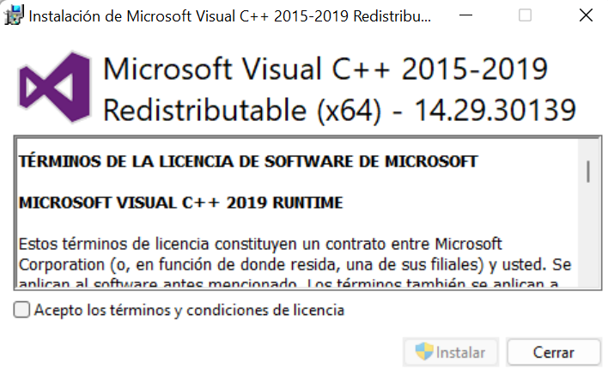

I un cop fet això, anem a un link que surt a la pantalla de instal·lació per verificar que tot s’ha instal·lat.

La pàgina ens descarregarà un exe, i amb aquell exe podrem verificar que està instal·lat.

Escollirem el lloc on volem que s’instal·li:

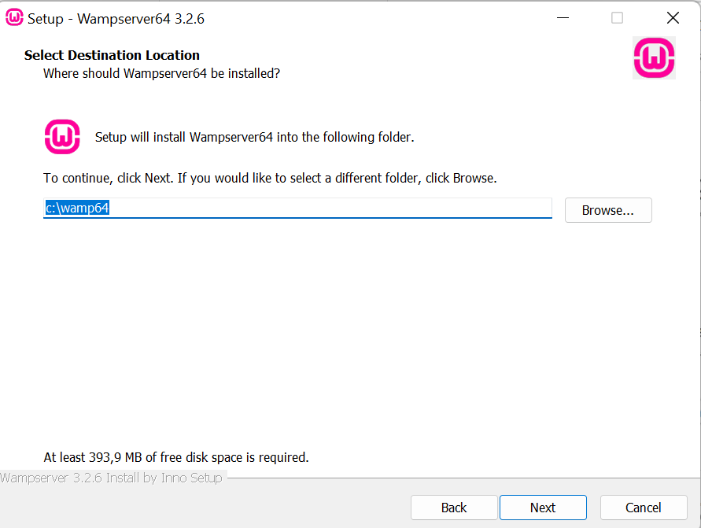

Ara seleccionarem els components que volem que inclogui el Wamp:

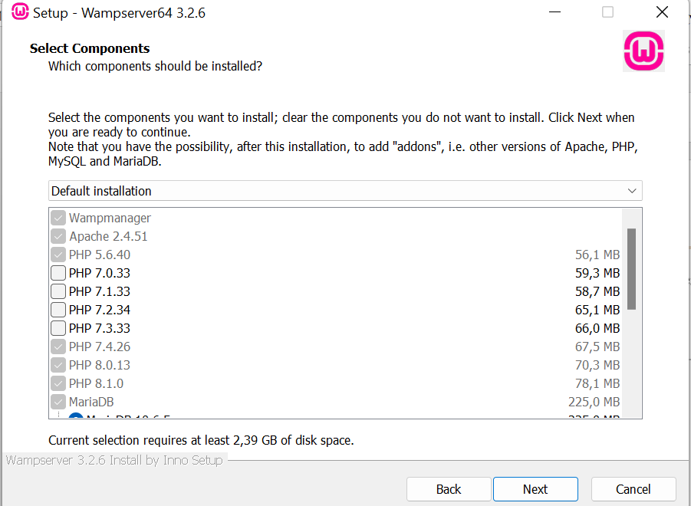

Escollirem la versió predeterminada, ja que instal·larà el necessari, no instal·larà versions extra.

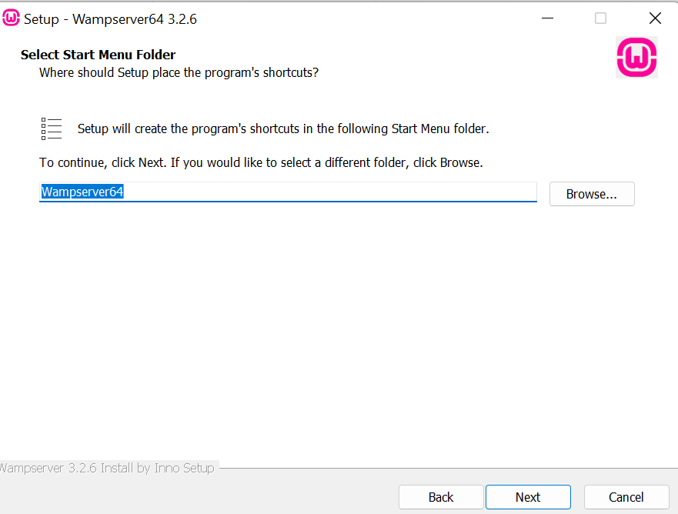

Escollirem el Menu Folder i instal·larem.

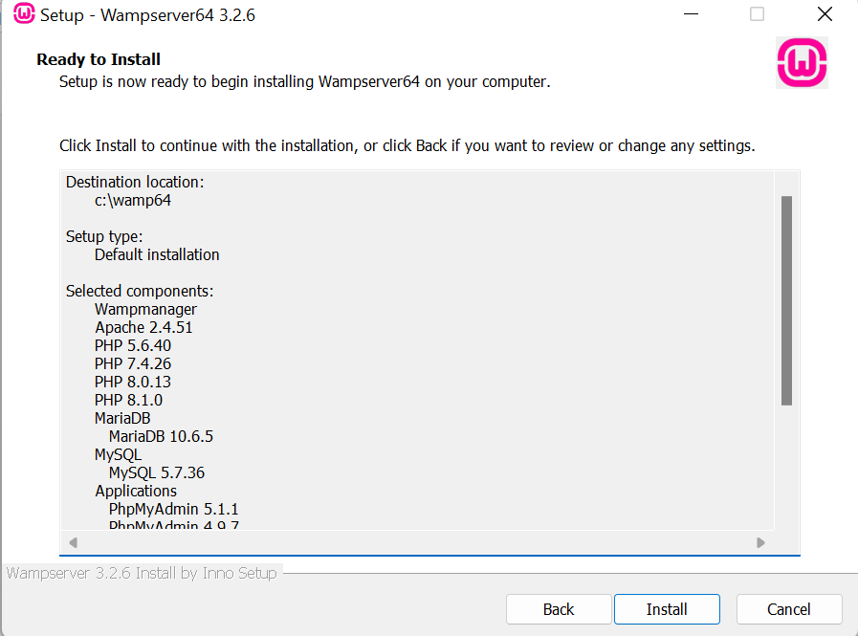

Ens demanarà el editor de text, nosaltres escollirem el VSC ( Visual Studio Code )

I un cop acabat el procés, ja estarà instal·lat.

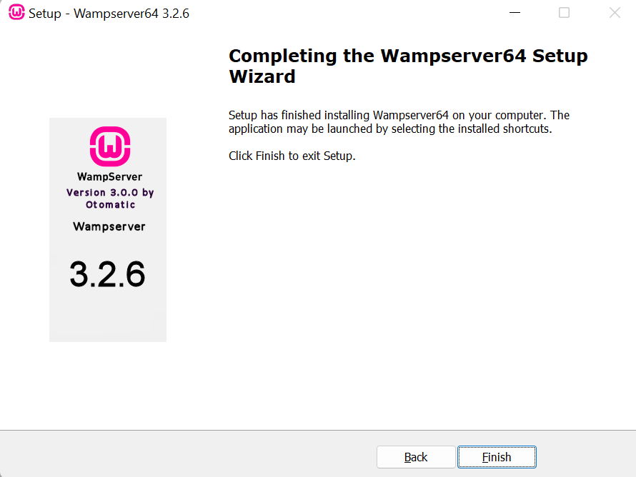

Un cop acabat, obrirem el Wamp, i per verificar que tot està correcte, la icona ens hauria de sortir en verd.

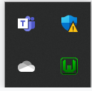

Ens surt en verd, per tant, hem instal·lat correctament el Wamp.

# Exercici: Comprovació de PHP

Crearem una carpeta anomenada Original, i ficarem tots els fitxers que són dins d’aquella carpeta www de wamp64.

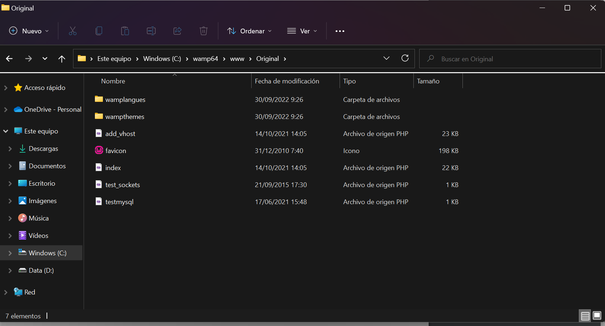

A la carpeta www, creem un document anomenat plana.php mitjançant el Visual Studio Code, i ficarem el codi que surt a l’enunciat:

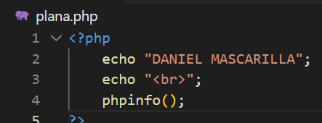

I per tal de veure si està tot correcte, haurem de iniciar el programa al navegador web i posarem “localhost”:

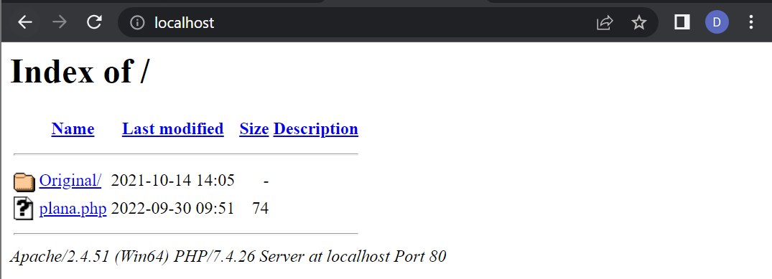

Farem clic a la opció de plana.php, el document php que hem creat:

